|  |  |
| --- | --- |
| *Ngày soạn 08 tháng 9 năm 2024* | *Họ và tên giáo viên: Đỗ Văn Lang*  *Tổ chuyên môn:**Toán – Tin* |

**§2. MỘT SỐ HỆ THỨC VỀ CẠNH VÀ**

**GÓC TRONG TAM GIÁC VUÔNG**

Môn học/Hoạt động giáo dục: Toán; lớp 9

Thời gian thực hiện: 2 tiết(tiết 3, 4)

**I. Mục tiêu:** Sau khi học xong bài này học sinh có khả năng:

**1. Về kiến thức:**

- Học sinh giải thích được một số hệ thức về cạnh và góc trong tam giác vuông (cạnh góc vuông bằng cạnh huyền nhân với sin góc đối hoặc nhân với côsin góc kề; cạnh góc vuông bằng cạnh góc vuông kia nhân với tang góc đối hoặc nhân với côtang góc kề).

- Tính được giá trị (đúng hoặc gần đúng) tỉ số lượng giác của góc nhọn bằng máy tính cầm tay.

**2. Về năng lực:**

* Năng lực chung:

- Năng lực tự học: HS tự hoàn thành được các nhiệm vụ học tập chuẩn bị ở nhà và tại lớp.

- Năng lực giao tiếp và hợp tác: HS phân công được nhiệm vụ trong nhóm, biết hỗ trợ nhau, trao đổi, thảo luận, thống nhất được ý kiến trong nhóm để hoàn thành nhiệm vụ

* Năng lực đặc thù:

- Năng lực giao tiếp toán học khi trình bày ý kiến, báo cáo kết quả hoạt động.

- Năng lực tư duy và lập luận toán học, năng lực giải quyết vấn đề toán học.

**3. Về phẩm chất:**

- Chăm chỉ: thực hiện đầy đủ các hoạt động học tập một cách tự giác, tích cực.

- Trung thực: thật thà, thẳng thắn trong báo cáo kết quả hoạt động cá nhân và theo nhóm, trong đánh giá và tự đánh giá.

- Trách nhiệm: hoàn thành đầy đủ, có chất lượng các nhiệm vụ học tập.

**II. Thiết bị dạy học và học liệu**

**1. Giáo viên:** SGK, kế hoạch bài dạy, thước thẳng, tivi hoặc máy chiếu.

**2. Học sinh:** SGK, đồ dùng học tập, bảng nhóm.

**III. Tiến trình dạy học**

|  |
| --- |
| **Tiết 1** |

**1. Hoạt động 1: Mở đầu**

**a) Mục tiêu:** Nêu tình huống có vấn đề về mối liên hệ giữa cạnh góc vuông và cạnh huyền trong tam giác vuông.

**b) Nội dung:** Tình huống mở đầu SGK tr82.

**c) Sản phẩm:**

Dự đoán: Sử dụng hệ thức hình học nào để tính cạnh góc vuông theo cạnh huyền.

**d) Tổ chức thực hiện:**

**\* GV giao nhiệm vụ học tập**

- Yêu cầu học sinh đọc tình huống trong sgk và quan sát hình ảnh.

**\* HS thực hiện nhiệm vụ**

- Học sinh hoạt động cá nhân thực hiện nhiệm vụ trên.

- Quan sát hình ảnh.

**\* Báo cáo, thảo luận**

- Dự đoán của HS.

**\* Kết luận, nhận định**

- Giáo viên đặt vấn đề để vào bài mới.

Tình huống mở đầu: sgk/trang 82

Hình 12b mô tả đường lên dốc, trong đó góc giữa  và phương nằm ngang  là 

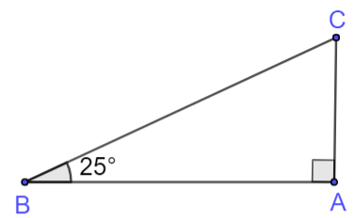

Cạnh góc vuông  và cạnh huyền có liên hệ với nhau như thế nào?

**2. Hoạt động 2: Hình thành kiến thức**

**a) Mục tiêu:** Rút ra được công thức:

- Tính cạnh góc vuông theo cạnh huyền và tỉ số lượng giác của góc nhọn.

**-** Tính cạnh góc vuông theo cạnh góc vuông kia và tỉ số lượng giác của góc nhọn.

**b) Nội dung:**

*-* Thực hiện HĐ1 (sgk/trang 82)

*-* Định lí (sgk/trang 82)

*-* Theo dõi hướng dẫn giải ví dụ 1, 3 (sgk/tr83)

*-* Thực hiện HĐ2 (sgk/trang 84)

- Định lí (sgk/trang 84)

- Áp dụng tỉ số lượng giác của góc nhọn để giải tam giác vuông.

**c) Sản phẩm:**

*-* Lời giải HĐ1 (sgk/trang 82)

- Định lí (sgk/trang 82)

*-* Lời giải ví dụ 1, 3 (sgk/tr83)

*-* Lời giải HĐ2 (sgk/trang 84)

- Định lí (sgk/trang 84)

- Ví dụ 5

**d) Tổ chức thực hiện:**

**\* GV giao nhiệm vụ học tập 1**

- Gv cho hoạt động theo nhóm 4 HĐ1 trong thời gian 3 phút.

**\* HS thực hiện nhiệm vụ**

- Học sinh hoạt động nhóm 4 thực hiện nhiệm vụ trên, trình bày vào bảng nhóm.

**\* Báo cáo, thảo luận**

- Gọi đại diện hai nhóm nêu câu trả lời của mình. Các nhóm còn lại nhận xét.

**\* Kết luận, nhận định**

- Giáo viên chốt lại.

**1. Tính cạnh góc vuông theo cạnh huyền và tỉ số lượng giác của góc nhọn.**

Hoạt động 1 (sgk/trang 82)

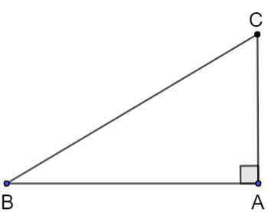

 ; ;;

**\* GV giao nhiệm vụ học tập 2**

- HS theo dõi, hoạt động cá nhân đọc định lí sgk trang 82.

**\* HS thực hiện nhiệm vụ**

- Học sinh hoạt động cá nhân thực hiện nhiệm vụ trên.

**\* Báo cáo, thảo luận**

- Gv: Gọi một vài HS đọc còn lại lắng nghe và theo dõi.

**\* Kết luận, nhận định**

- GV: Nhấn mạnh định lí.

Định lí (sgk/trang 82)

Trong tam giác vuông, mỗi cạnh góc vuông bằng cạnh huyền nhân với sin của góc đối hoặc nhân với côsin góc kề.



**\* GV giao nhiệm vụ học tập 3**

- HS theo dõi, hoạt động cá nhân ví dụ 1, ví dụ 3.

**\* HS thực hiện nhiệm vụ**

- HS trao đổi bài chấm chéo vòng tròn trong nhóm. HS còn lại lắng nghe và nhận xét

**\* Kết luận, nhận định**

- Học sinh hoạt động cá nhân thực hiện nhiệm vụ trên.

**\* Báo cáo, thảo luận**

- 2 HS lên bảng sửa bài

- Giáo viên chốt lại lời giải.

Ví dụ 1 (sgk/trang 83)

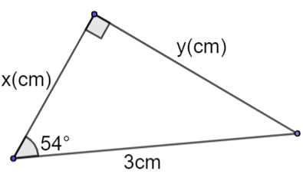

Tìm  trong hình 14 (làm tròn kết quả đến hàng phần trăm của centimét).

Giải: Từ Hình 14 ta có:

(cm)

(cm)

Ví dụ 3 (sgk/trang 83)

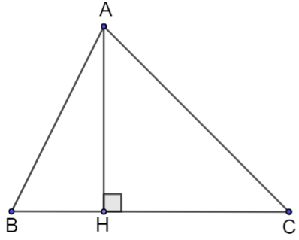

a) Vì tam giác  vuông tại  nên 

b) Vì tam giác  vuông tại  nên 

Ta có: và nên 

**\* GV giao nhiệm vụ học tập 4**

- Gv cho hoạt động theo cá nhân HĐ2 trong thời gian 2 phút.

**\* HS thực hiện nhiệm vụ**

- Học sinh hoạt động cá nhân thực hiện nhiệm vụ trên.

**\* Báo cáo, thảo luận**

- Gọi 2 học sinh nêu câu trả lời của mình. Các nhóm còn lại nhận xét.

**\* Kết luận, nhận định**

- Giáo viên chốt lại.

**2. Tính cạnh góc vuông theo cạnh góc vuông còn lại và tỉ số lượng giác của góc nhọn.**

Hoạt động 2 (sgk/trang 84)



 ; ;;

**\* GV giao nhiệm vụ học tập 5**

- HS theo dõi, hoạt động cá nhân đọc định lí sgk trang 84.

**\* HS thực hiện nhiệm vụ**

- Học sinh hoạt động cá nhân thực hiện nhiệm vụ trên.

**\* Báo cáo, thảo luận**

- Gv: Gọi một vài HS đọc còn lại lắng nghe và theo dõi

**\* Kết luận, nhận định**

- GV: Nhấn mạnh định lí.

Định lí (sgk/trang 84)

Trong tam giác vuông, mỗi cạnh góc vuông bằng cạnh góc vuông kia nhân với tang của góc đối hoặc nhân với cotang của góc kề.

 ; 

**\* GV giao nhiệm vụ học tập**

- GV cho HS tìm hiểu ví dụ 5 SGK

**\* HS thực hiện nhiệm vụ**

- HS hoạt động cá nhân tìm hiểu

**\* Báo cáo, thảo luận**

- Gv – HS vấn đáp tìm hiểu ví dụ 5

**\* Kết luận, nhận định**

- GV chốt kiến thức.

**3. Áp dụng tỉ số lượng giác của góc nhọn để giải tam giác vuông.**

Ví dụ 5

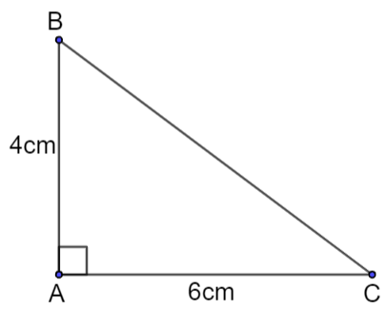

Xét tam giác  vuông tại , ta có:

 (định lí Pythagore), suy ra  hay  (cm)

, suy ra ;

(tổng hai góc nhọn của tam giác vuông), suy ra 

**3. Hoạt động 3: Luyện tập**

**a) Mục tiêu:**

- HS áp dụng công thức tính cạnh góc vuông theo cạnh huyền và tỉ số lượng giác của góc nhọn, tính cạnh góc vuông theo cạnh góc vuông kia và tỉ số lượng giác của góc nhọn.

- HS tính được độ dài cạnh bằng cách sử dụng các hệ thức về cạnh và góc trong tam giác vuông

Học sinh tính được số đo góc, cạnh còn lại trong tam giác vuông khi biết độ dài 1 cạnh và số đo 1 góc nhọn.

**-** Học sinh giải được tam giác vuông khi biết độ dài hai cạnh hoặc khi biết độ dài một cạnh và số đo một góc trong tam giác vuông.

**b) Nội dung:**

- Luyện tập 1, 2 SGK tr82, Luyện tập 3 SGK tr84.

- Ví dụ 6, 7, 8

- Luyện tập 4, 5, 6.

- Bài 2 (SGK-86) và bài 6 (SGK-87)

**c) Sản phẩm:**

**-** Lời giải bài luyện tập 1, 2, 3.

- Lời giải ví dụ 6, 7, 8.

- Lời giải luyện tập 4, 5, 6.

- Lời giải các bài tập 2, 6.

**d) Tổ chức thực hiện:**

**\* GV giao nhiệm vụ học tập**

- GV giao cho HS thực hiện luyện tập 1, 2, 3 theo trạm

+ Chia lớp thành 6 nhóm.

Cụm 1: nhóm 1, 2, 3

Cụm 2: nhóm 4, 5, 6

+ Bài tập ở các trạm:

Trạm 1: luyện tập 1 (nhóm 1, 3)

Trạm 2: luyện tập 2 (nhóm 2, 4)

Trạm 3: luyện tập 3 (nhóm 3, 6)

- Sau 4 phút ở mỗi trạm, các nhóm trong cụm di chuyển làm bài ở trạm tiếp theo

- Sau hai lần di chuyển mỗi nhóm đều đã làm được 3 bài.

**\* HS thực hiện nhiệm vụ**

- HS hoạt động nhóm theo điều khiển của GV.

**\* Báo cáo, thảo luận**

- GV chiếu bài 1 nhóm.

- Các nhóm khác nhận xét, bổ sung.

**\* Kết luận, nhận định**

- GV nhận xét, chốt cách làm.

- Gv nhấn mạnh có thêm công thức tính diện tích tam giác: 

**Dạng 1: Tính cạnh góc vuông theo cạnh huyền và tỉ số lượng giác của góc nhọn.**

Phương pháp giải: Áp dụng định lí SGKtr82

Luyện tập 1

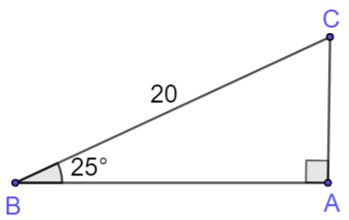

Vì  vuông tại  nên

(m)

Luyện tập 2

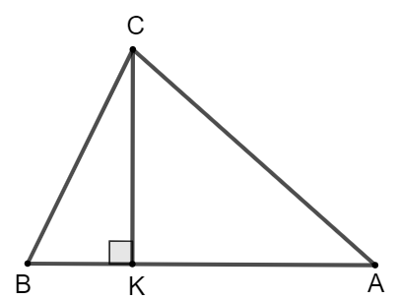

Vì  vuông tại  nên  (m)

Diện tích  là 

**Dạng 2: Tính cạnh góc vuông theo cạnh góc vuông kia và tỉ số lượng giác của góc nhọn.**

Phương pháp giải: Áp dụng định lí SGKtr83

Luyện tập 3

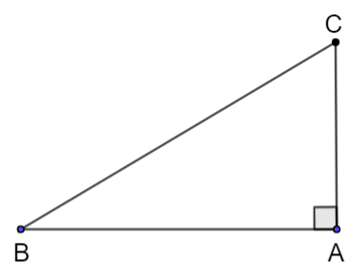

Vì  vuông tại  nên  (m)

**\* GV giao nhiệm vụ học tập**

- GV cho HS tìm hiểu ví dụ 6, 7 SGK

**\* HS thực hiện nhiệm vụ**

- HS hoạt động cá nhân tìm hiểu

**\* Báo cáo, thảo luận**

- Gv – HS vấn đáp tìm hiểu ví dụ 6, 7

**\* Kết luận, nhận định**

- GV chốt kiến thức.

**Dạng 3: Tính được số đo góc, cạnh còn lại trong tam giác vuông khi biết độ dài 1 cạnh và số đo 1 góc nhọn.**

Ví dụ 6 (SGK tr85)

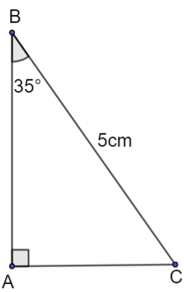

Xét tam giác  vuông tại , ta có: (tổng hai góc nhọn của tam giác vuông), suy ra 

 (cm)

(cm)

Ví dụ 7 (SGK tr85)

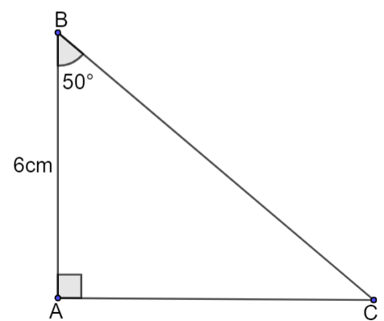

Xét tam giác  vuông tại , ta có: (tổng hai góc nhọn của tam giác vuông), suy ra 

 (cm);  hay  (cm)

**\* GV giao nhiệm vụ học tập**

- Gv cho hoạt động theo nhóm thực hiện tìm hiểu ví dụ 8.

**\* HS thực hiện nhiệm vụ**

- Học sinh hoạt động nhóm thực hiện nhiệm vụ trên.

**\* Báo cáo, thảo luận**

- Gọi đại diện hai nhóm nêu câu trả lời của mình. Các nhóm còn lại nhận xét.

**\* Kết luận, nhận định**

- Giáo viên chốt lại.

Ví dụ 8 (SGK tr86)

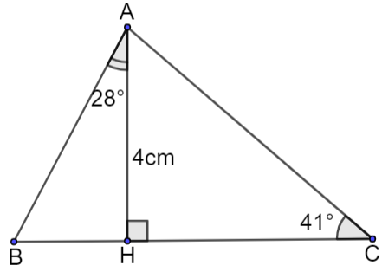

a) Xét tam giác  vuông tại , ta có:

 (cm)

Vì tam giác  vuông tại  nên  (cm)

b) Xét tam giác  vuông tại , ta có: 

 (cm)

hay (cm)

Do tam giác  vuông tại  nên hay  (cm)

**\* GV giao nhiệm vụ học tập**

- Gv cho học sinh chơi trò chơi “Ai nhanh hơn” thực hiện luyện tập 4, 5, 6 trong 9 phút.

- GV treo đề trên bảng cho 4 nhóm, mỗi nhóm đều có ba bài.

- Bắt đầu các nhóm đều làm luyện tập 4, làm xong đại diện nhóm chạy lên lấy đề luyện tập 5 đồng thời đánh dấu x vào ô đã hoàn thành luyện tập 4. Tương tự như vậy lấy đề luyện tập 5. Nhóm nào hoàn thành xong sớm nhất và chính xác nhất sẽ được cộng điểm.

**\* HS thực hiện nhiệm vụ**

- Học sinh hoạt động nhóm thực hiện nhiệm vụ trên.

**\* Báo cáo, thảo luận**

- Gọi đại diện nhóm nhanh nhất trình bày. Các nhóm còn lại nhận xét.

**\* Kết luận, nhận định**

- Giáo viên chốt lại.

**Dạng 4: Giải tam giác vuông**

Luyện tập 4

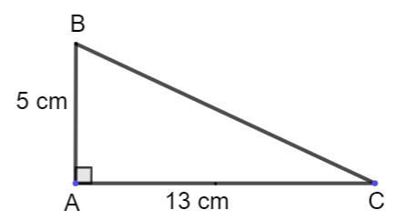

Vì  vuông tại  nên  (theo định lí Pythagore), suy ra



 hay  (cm)

 suy ra 

(tổng hai góc nhọn của tam giác vuông) suy ra 

Luyện tập 5

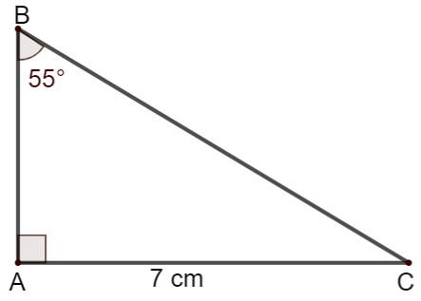

Vì  vuông tại  nên 

 (cm)

 hay  (cm)

Luyện tập 6

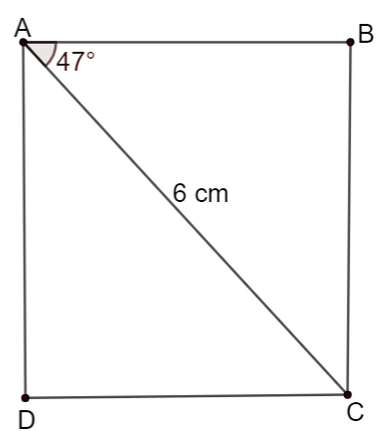

Vì  vuông tại  nên  (cm)

 (cm)

Vì tứ giác  là hình chữ nhật nên  (cm)

**\* GV giao nhiệm vụ học tập**

- GV yêu cầu HS làm bài 2 (SGK-86) - Hđ cá nhân.

- GV đưa ra câu hỏi gợi mở cho HS.

+ Để tính được độ dài của ta dựa vào tam giác nào ?

+ Để tính được ta dựa vào tam giác nào ?

+ Để tính được ta dựa vào tam giác nào ?

+ Ta thấy là tổng 2 độ dài hai đoạn thẳng nào ?

**\* HS thực hiện nhiệm vụ**

- HS chú ý lắng nghe, dựa vào câu hỏi gợi mở của giáo viên tính độ dài các đoạn thẳng.

**\* Báo cáo, thảo luận**

- 1 HS lên bảng trình bày lời giải.

- HS khác nhận xét.

**\* Kết luận, nhận định**

- GV nhận xét, chuẩn hóa kiến thức.

**Dạng 1: Tính độ dài cạnh**

***Phương pháp giải:*** Sử dụng hệ thức về cạnh và góc trong tam giác vuông.

Bài 1: (SGK-86) 

+) Xét vuông tạita có:

hay



+) Xét vuông tạita có:hay

; 

**\* GV giao nhiệm vụ học tập**

- GV giao cho mỗi nhóm 4 HS một tờ giấy A4 và yêu cầu vẽ sơ đồ cách tính đường gấp khúc bài 6 (SGK-89)

- GV đưa ra câu hỏi gợi mở cho HS.

+ Đường gấp khúc gồm mấy đoạn thẳng ?

+ Để tính được ta dựa vào tam giác nào ?

+ Để tính được ta dựa vào tam giác nào ?

+ Làm thế nào để tính được độ dài cạnh ?

GV yêu cầu HS tính độ dài 3 đoạn thẳng .

Độ dài các đoạn thẳng khác GV yêu cầu HS về nhà tính để đưa ra kết quả đường gấp khúc.

**\* HS thực hiện nhiệm vụ**

- HS chú ý lắng nghe, dựa vào câu hỏi gợi mở của giáo viên để vẽ được sơ đồ tính được độ dài đường gấp khúc 

Độ dài đường gấp khúc





















;; ;

;; 

- HS tính độ dài 3 đoạn thẳng  tại lớp.

- Về nhà tính các độ dài của đoạn thẳng còn lại để đưa ra kết quả đường gấp khúc.

**\* Báo cáo, thảo luận**

- 1 HS đại diện nhóm lên bảng trình bày sơ đồ tính được độ dài đường gấp khúc 

- 1HS tính độ dài 3 đoạn thẳng .

- HS khác nhận xét.

**\* Kết luận, nhận định**

- GV nhận xét, chuẩn hóa kiến thức, chốt phương án, giao nhiệm vụ.

Bài 6 (SGK-69)



+) Xét vuông tại , ta có:



+) Xét vuông tại , ta có: 



+) Xét vuông tại , ta có:



+) Xét vuông tại , ta có:



+) Xét vuông tại , ta có: 



+) Xét vuông tại , ta có:

Vậy độ dài đường gấp khúc có độ dài là:



**\* GV giao nhiệm vụ học tập**

- GV chia lớp thành 4 nhóm học tập

Nhóm 1+ nhóm 2: Thực hiện yêu cầu bài 3

Nhóm 3+ nhóm 4: Thực hiện yêu cầu bài 4.

**\* HS thực hiện nhiệm vụ**

- HS hoạt động nhóm thực hiện yêu cầu của bài

**\* Báo cáo, thảo luận**

- HS nhóm 1 báo cáo bài 3

- HS nhóm 4 báo cáo bài 4

- HS khác nhận xét.

**\* Kết luận, nhận định**

- GV nhận xét, chuẩn hóa kiến thức, chốt phương án.

**Dạng 2: Các bài toán chứng minh**

**Phương pháp giải:** Sử dụng hệ thức về cạnh và góc trong tam giác vuông.

Bài 3 (SGK-68)



Xét vuông tại ta có: (đpcm).

Bài 4: (SGK-69)



Xét vuông cân tại ta có: ; (tính chất tam giác cân)

; ; 

**4. Hoạt động 4: Vận dụng**

**a) Mục tiêu:** Vận dụng định lí 1, 2 để vận dụng công thức tính cạnh góc vuông theo cạnh huyền và tỉ số lượng giác của góc nhọn; giải quyết vấn đề bài toán thực tế đơn giản.

**b) Nội dung:**

**-** Ví dụ 2, 4

- Bài toán thực tế: Một cầu trượt trong công viên có độ dốc là 280 và có độ cao 2,1 m. Tính độ dài mặt cầu trượt (làm tròn đến hàng phần mười)

- Bài 7; bài 8 (SGK-69)

**c) Sản phẩm:** Lời giải ví dụ 2, 4, bài toán thực tế, bài 7; bài 8.

**d) Tổ chức thực hiện:**

**\* GV giao nhiệm vụ học tập**

- HS theo dõi, hoạt động cá nhân ví dụ 2.

**\* HS thực hiện nhiệm vụ**

- Học sinh hoạt động cá nhân thực hiện nhiệm vụ trên.

**\* Báo cáo, thảo luận**

- 2 HS lên bảng sửa bài

- HS trao đổi bài cặp đôi chấm chéo. HS còn lại lắng nghe và nhận xét

**\* Kết luận, nhận định**

- Giáo viên chốt lại lời giải.

Ví dụ 2 (sgk trang 83)

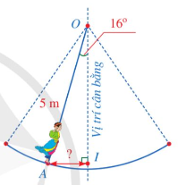

Vì tam giác  vuông tại  nên

 (m)

**\* GV giao nhiệm vụ học tập**

- HS theo dõi, hoạt động nhóm đôi ví dụ 4.

**\* HS thực hiện nhiệm vụ**

- Học sinh hoạt động nhóm đôi thực hiện nhiệm vụ trên.

**\* Báo cáo, thảo luận**

- 1 nhóm HS lên bảng sửa bài.

- Các nhóm theo dõi và nhận xét.

**\* Kết luận, nhận định**

- Giáo viên chốt lại lời giải.

Ví dụ 4 (sgk trang 84)

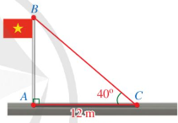

Vì tam giác  vuông tại  nên (m)

**\* GV giao nhiệm vụ học tập**

- Gv cho hoạt động theo nhóm 4 thực hiện bài toán thực tế.

**\* HS thực hiện nhiệm vụ**

- Học sinh hoạt động nhóm 4 thực hiện nhiệm vụ trên.

**\* Báo cáo, thảo luận**

- Gọi đại diện một nhóm nêu câu trả lời của mình. Các nhóm còn lại nhận xét.

**\* Kết luận, nhận định**

- Giáo viên chốt lại.

- Các bước giải bài toán thực tế:

+ Đặt tên cho các yếu tố trong bài toán thực tế.

+ Dùng hệ thức giữa cạnh và góc trong tam giác vuông để giải quyết tình huống trong thực tế.

+ Kết luận.

Bài toán thực tế: Một cầu trượt trong công viên có độ dốc là 280 và có độ cao 2,1 m. Tính độ dài mặt cầu trượt (làm tròn đến hàng phần mười)

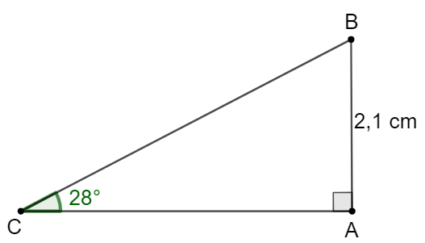

Giả sử độ cao cầu trượt là AB

Chiều dài cầu trượt là BC, 

Độ dài mặt cầu trượt:  hay (m)

Vậy độ dài mặt cầu trượt là 4,5 m.

**\* GV giao nhiệm vụ học tập:**

- Yêu cầu HS thực hiện yêu cầu của bài 7, bài 8 – hoạt động cá nhân.

**\* HS thực hiện nhiệm vụ**

- HS chú ý lắng nghe, trả lời câu hỏi gợi mở của giáo viên, hoàn thành bài chứng minh.

**\* Báo cáo, thảo luận**

-  GV gọi 1 nhóm trình bày lời giải. Các nhóm khác nhận xét.

**\* Kết luận, nhận định**

- GV nhận xét và chuẩn hóa kiến thức.

- GV chú ý các kỹ năng trình bày bài cho HS.

**Dạng 3: Các bài toán thực tiễn**

**Phương pháp giải:** Sử dụng và biến đổi các hệ thức về cạnh và góc trong tam giác vuông gắn vào nội dung thực tế để giải.

Bài 7(SGK-87)

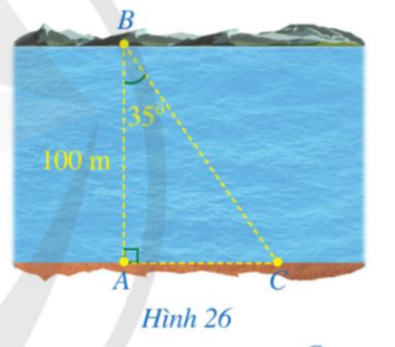

Ta có vuông tạinên ta có: 

Vậy độ dài quãng đường BC là 

Bài 8(SGK-87)

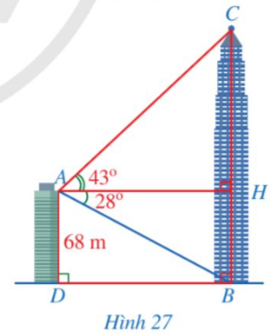

Vì tứ giác là hình chữ nhật nên:

+) Xét vuông tại nên ta có: 

Suy ra: 

+) Xét vuông tại nên ta có:

Suy ra: 

Vậy khoảng cách BD từ chân tháp đến chân toàn nhà là: .

Chiều cao BC của tháp truyền hình là:

**Hướng dẫn tự học ở nhà**

- Ghi nhớ một số hệ thức về cạnh và góc trong tam giác vuông.

- Tính được cạnh góc vuông theo cạnh huyền và tỉ số lượng giác của góc nhọn.

**-** Tính được cạnh góc vuông theo cạnh góc vuông kia và tỉ số lượng giác của góc nhọn.

- Làm các bài tập 5, 6 (SGK-87)

- Đọc trước **Bài 3: Ứng dụng của tỉ số lượng giác của góc nhọn**.